**CENTRO ESTADUAL DE EDUCAÇÃO TECNOLÓGICA  
PAULA SOUZA**

**FACULDADE DE TECNOLOGIA DE CARAPICUÍBA**

**Curso Superior de Tecnologia Sistemas para Internet**

**Adriano Marinho Candido**

**PORTFÓLIO**

**CARAPICUÍBA**

**2018**

**Adriano Marinho Candido**

**PORTFÓLIO**

**Trabalho apresentado ao Curso Superior de Tecnologia em Sistemas para Internet da Fatec Carapicuíba, orientado pelo Profª Me. Claudia Bianchi Progetti, como requisito para obtenção do título de tecnólogo.**

**CARAPICUÍBA**

**2018**

**SUMÁRIO**

1 APRESENTAÇÃO 4

1.1 Desenvolvimento Pessoal. 4

1.2 Desenvolvimento Acadêmico. 4

2 O CURSO DE SISTEMA PARA INTERNET 5

3 ENTREGA 1 6

4 ENTREGA 2 10

5 ENTREGA 3 14

6 ENTREGA 4 20

7 ENTREGA 5 29

REFERÊNCIAS BIBLIOGRÁFICAS 35

GLOSSÁRIO 37

# APRESENTAÇÃO

**1.1 Desenvolvimento Pessoal.**

Sou uma pessoa que sempre faz as coisas pensando nas consequências que irá trazer, sempre penso no próximo, gosto muito de conversar e estar junto dos meus amigos, jogar vídeo game, jogar futebol e sair para ir ao cinema aos finais de semana. Tive uma experiencia incrível no ensino médio, onde me fez olhar o mundo de uma maneira diferente e que me ensinou a dar valor nas pequenas coisas e dar valor a cada um da minha família, experiencia essa onde, para a realização do meu TCC (Trabalho de Conclusão de Curso), fui voluntario de uma ONG que abriga crianças que a família não tem condições nenhuma de cria-las, sustenta-las e dar um suporte.

**1.2 Desenvolvimento Acadêmico.**

Sou formado em Técnico em Administração, onde durante a realização do curso, foi realizado diversos trabalhos de acordo com as disciplinas cursadas, contudo para a realização do TCC fui voluntario na ONG – Lar do Menor, localizada na Vila Dirce em Carapicuíba, onde foi feito relatórios atendendo as competências passadas em cada visita realizada na ONG. Possuo trabalhos onde foram submetidos no SINGETEC (Simpósio de Gestão de Tecnologia), um foi falando da Internet das Coisas, foi elaborado um Pôster e apresentado no simpósio, o outro também foi um pôster falando de um projeto para viagens compartilhadas que obtendo um número de pessoas teria um desconto na viagem escolhida. Cada trabalho foi importante tanto como profissional como pessoal, obtendo assim um equilíbrio importante, os trabalhos ajudou muito para o aprendizado profissional pois com eles foi possível obter conhecimentos além da sala de aula, dando a oportunidade de nós se aprofundar mais na área e assim abrindo discussões sobre os temas estudados com os colegas de sala.

# 2 O CURSO DE SI

O Curso Superior de Tecnologia em Sistemas para Internet tem como finalidade oferecer aos seus estudantes formação de nível superior, gratuita e de qualidade, proporcionando aos tecnólogos conhecimentos e formação integral, com base nas tendências da competitividade contemporânea e internacional, tornando-os capazes de intervir no desenvolvimento econômico e social da região na qual o curso se insere observadas as práticas da Ética e cidadania.

Visando propiciar as atividades didáticas e investigativas que possibilitem aos estudantes desenvolverem capacidades para:

* Analisar processos de negócio e saber identificar as soluções de TI, relacionadas a sítios e portais para internet (rede mundial de computadores) ou Intranet, nas atividades empresariais, com destaque para comércio e do marketing eletrônicos;
* Administrar e manter sistemas de informação voltados para a Internet contemplando os aspectos de segurança dos sistemas;
* Gerenciar e coordenar o desenvolvimento de projetos de sistemas inclusive com acesso a banco de dados;
* Elaborar projetos de sistemas de informação para a Internet;
* Coordenar equipes de desenvolvimento de software;
* Definir necessidades para a especificação técnica dos projetos e seu desenvolvimento;
* Desenvolver e implantar diferentes tipos de aplicações computacionais;
* Integrar mídias e aplicar design gráfico de interfaces nos sítios da Internet;
* Projetar bancos de dados e utilizar Sistemas Gerenciadores de Bancos de Dados;
* Empregar tecnologias emergentes como computação móvel, redes sem fio e sistemas distribuídos;
* Avaliar, testar e documentar software, com foco em sistemas que utilizam a Internet como plataforma;
* Utilizar técnicas de padronização de sistemas;
* Gerenciar recursos humanos e tecnológicos;
* Construir sistemas de informação para Internet por meio de codificação em linguagens de programação de uso corrente para aplicações Internet;
* Contribuir para inovação e construção do conhecimento nessa área.

**3 ENTREGA 1**

**Introdução**

De acordo com as competências estabelecidas para o desenvolvimento do projeto, foi elaborado um Blog sobre tecnologia e postagem como se fosse uma linha do tempo, desde o início da Internet até os dias de hoje. Também foi realizado um site, onde o objetivo é a divulgação de uma loja de chocolates, onde foi elaborado um logo de acordo com o proposito do site e atributos de conteúdo para web.

**Competências esperadas dos estudantes no primeiro semestre do curso** (trabalhos e projetos que devem ser capazes de desenvolver) 1.

Os estudantes empregarão conceitos de padrões *Web* para criação de um sítio Internet do tipo estático simples e pequeno que utilize as folhas de estilo. Deverão desenvolver os seguintes projetos e atividades:

1 – **Blog do curso:** pesquisar tecnologias relacionadas à Internet e postar semanalmente no Blog **temas de estudo das disciplinas do semestre** com objetivo de ampliar os conhecimentos das discussões em aula. Desenhar no Blog do curso a linha do tempo da história da Internet.

2 – **Sítio Internet:** criar um sítio completo com várias páginas com todos os elementos de *design*,

HTML e CSS estudados no curso. Desenvolver um logo para própria página.

3 – **Conteúdo Web:** planejar um **projeto de escrita simples** com a definição do público-alvo e respectivo nível de leitura, descrição dos efeitos primários e secundários esperados, voz e tom adequados, lista de palavras-chave para possível inclusão no conteúdo. Retrabalhar cópia de textos impressos para uso na *web*. Escrever legendas eficazes para link de texto, texto alternativo, e imagem. Desenvolver marca apropriada para interface e rótulos de navegação. Marcar semanticamente páginas de conteúdo. Rever conteúdos para aumentar a clareza, refinar propósito e assegurar a coerência de voz, tom e estilo.

**Conceituação**

**Blogger**

O conceito de Blog basicamente e definido como páginas web, onde regularmente um determinado individuo publica os mais variados tipos de conteúdo, como textos, imagens, músicas ou vídeos, sempre explicando ou discutindo um determinado assunto de maneira geral, com suas respectivas opiniões. As páginas contem campos onde diversas pessoas podem deixar seus comentários e discutir sobre o assunto exposto.

Portanto a plataforma escolhida foi o Blogger, sendo uma aplicação criada pelo Google, onde as pessoas podem criar de maneira gratuita e simples, tornando assim uma ótima ferramenta para quem está começando a se inserir no mundo dos blogs. A plataforma permite de maneira fácil e intuitiva a criação de layouts e publicações, tornando a usabilidade e o gerenciamento dinâmicos, podendo administrar e gerencias os recursos de acordo com a necessidade do usuário.

**Sitio de internet**

Os sítios de internet são páginas estáticas da web, ou seja, é um lugar ou espaço na rede que podem ser acessados por pessoas dos mais variados tipos, tornado a Web mais atrativa e interessante. As tecnologias básicas para o desenvolvimento de um sitio de internet são: HTML e CSS, que permite a interconexão de computadores através de um conjunto de protocolos denominado TCP/IP. Essas páginas são acessíveis por causa dos seus domínios, que muitas das vezes são regularizados pelo Comitê Gestor da Internet no Brasil o CGI.br.

**Desenvolvimento**

**BLOG**

O blog foi desenvolvido utilizando a plataforma do Google, sugerida pelo professor, onde realizamos pesquisas após cada aula, tornando assim um projeto complementar ao conteúdo lecionado. Inicialmente precisamos desenvolver alguns códigos em XML, juntamente com o gerenciamento que a própria aplicação disponibilizava, para definir o design do blog.

Figura 1 – blog bases para internet

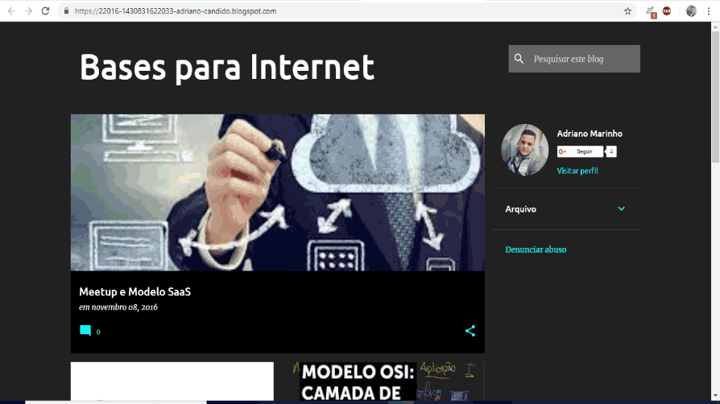

Fonte: Elaborada pelo autor

**SITIO DE INTERNET**

Para a realização do logo, a ideia foi pensar no que diretamente o site irá mostrar e assim foi definido as cores e tipografia, para o desenvolvimento do site da primeira entrega.

Figura 2 – Logo



Fonte: Elaborada pelo autor

Após as definições de design iniciais, realizamos as atividades práticas, elaborando assim as páginas em definitivo e com isso definindo os posicionamentos dos elementos das páginas, e em paralelo foram efetuadas as escritas do conteúdo web, que será implementado na página, que por sua vez utilizaremos conceitos de criação de conteúdo, aprendidos em sala de aula.

Figura 3 – Páginas do sitio de internet

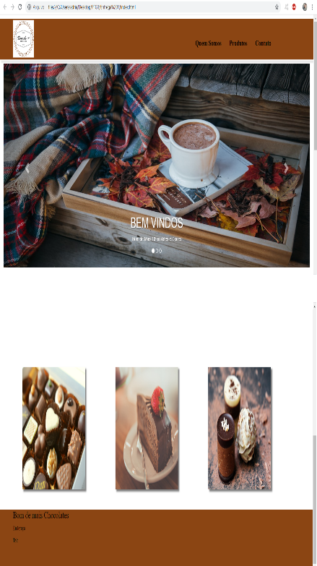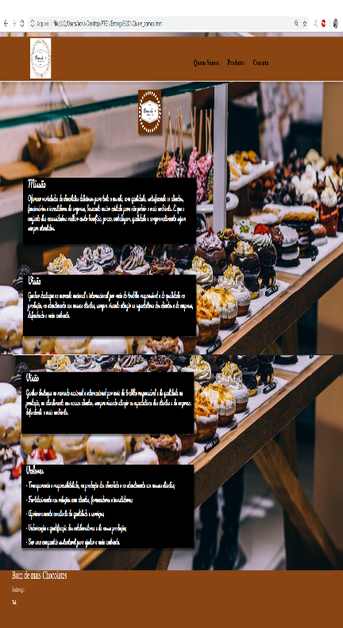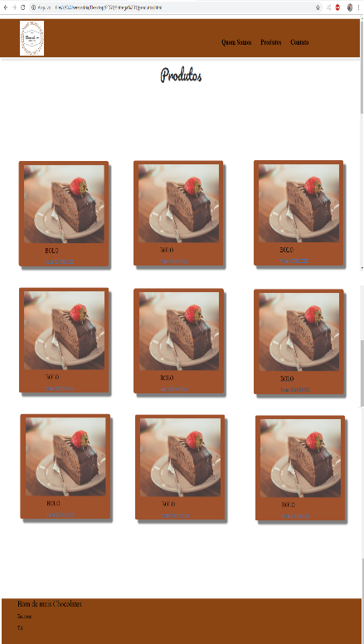 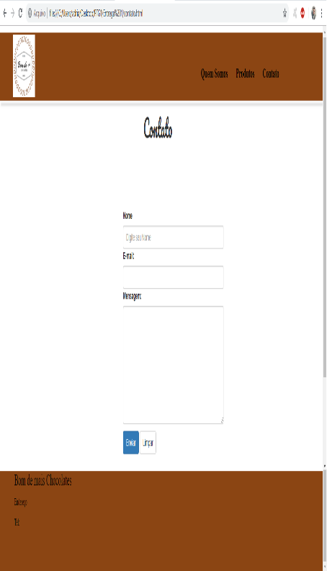

Fonte: Elaborada pelo autor

**Considerações**

Os dois projetos que foram desenvolvidos para a primeira entrega, foi um excelente aprendizado, pois consegui aplicar várias habilidades técnicas adquiridas em sala de aula, aproveitando feedback dos colegas e professores, enriquecendo os conceitos e aprimorando as habilidades exigidas para a conclusão.

**4 ENTREGA 2**

**Introdução**

**Competências esperadas dos estudantes no segundo semestre do curso** (trabalhos e projetos que devem ser capazes de desenvolver).

**Na linguagem de hipertexto**

**Criar formulários HTML**. Conectar um formulário HTML com um servidor para processamento.

Empregar microformatos semânticos para marcar contatos e eventos (hCard) e (hCalendar) e erramenta de tradução (como http://technorati.com/contacts/) com objetivo de criar links que permitam ao usuário baixar arquivos ou mover conteúdos, traduzir hCard para vCard e incorporá-lo dentro de um programa de agenda de endereços. Empregar CSS para atribuir estilo a conteúdos de microformatos. Empregar propriedades de background com mosaico de imagens e técnicas de mapa de mosaico para criar colunas falsas dando ilusão de sombras e profundidade. Incorporar às páginas HTML acessibilidade que atendam ao nível de prioridade 1 da *Web Content Accessibility Guidelines*

*(WCAG)* 2.0. Identificar técnicas necessárias à apresentação de conteúdos em formatos internacionais.

**Infraestrutura de redes de computadores**

**Conceituação**

**HTML**

O HTML é uma linguagem de marcação de texto, que serve para descrever a estrutura das páginas da Web. O HTML fornece uma estrutura que nos permite: publicar documentos on-line com títulos, textos, tabelas, listas, fotos etc. bem como informações on-line através de links de hipertexto, com o clique de um botão. Conseguimos também projetar formulários para realizar transações de produtos e serviços.

**CSS**

Já o CSS utilizamos para descrever a apresentação de páginas da Web, incluindo cores, layout e fontes. Como CSS deixamos nossas páginas com uma aparência mais agradável, apresentada a diferentes tipos de dispositivos, como smartphones, televisores, tablets, computadores ou impressoras. CSS é independente de HTML podendo ser utilizado nos mais variados tipos de projetos. Devemos utilizar o CSS e HTML separados para facilitar a manutenção dos sites.

**Desenvolvimento**

Para a segunda entrega do projeto foi desenvolvido um site onde o objetivo é oferecer descontos de viagens compartilhadas, onde o cliente/usuário tiver uma quantidade de pessoas, determinada para aquela viagem específica, irá ganhar o desconto. Foi desenvolvido, atendendo as especificações pedidas conforme as entregas, que é um site com formulário e com os recursos adquiridos e solicitados ao longo do segundo semestre.

Figura 4 - Site - OppFly

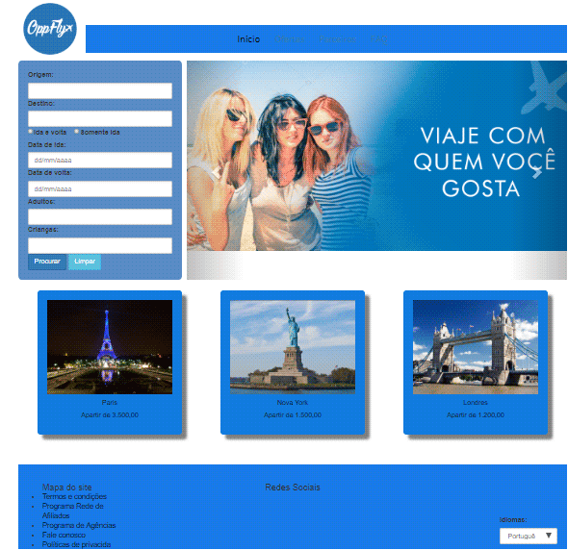

Fonte: Elaborada pelo autor

Para o desenvolvimento do site foi utilizando os padrões exigidos pelo W3C, implementando, os itens de menu e links, também possui a Estrutura: HTML 5, semântica validade pela W3C. Foram incluídas as estruturas padrões de diretórios contendo: /css e /imagens.

Figura 5 - Site – Código OppFly

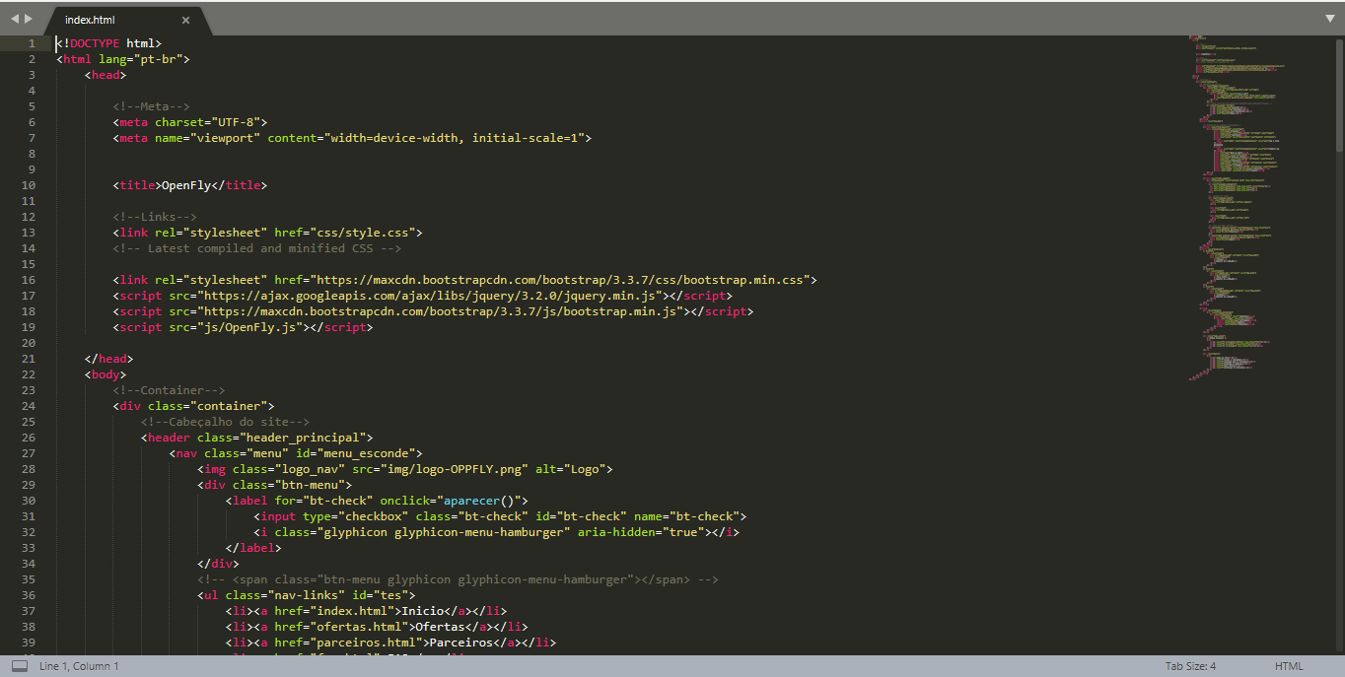

Fonte: Elaborada pelo autor

O formulário desenvolvido segue os padrões requeridos pelos requisitos do projeto da segunda entrega, contendo a opção de envio de mensagens de texto e e-mail. Na segunda imagem foi desenvolvido o formulário contendo, origem da viagem, destino da viagem, data de ida e volta, adulto e crianças com as opções de procurar e limpar.

Figura 6 – Formulário OppFly

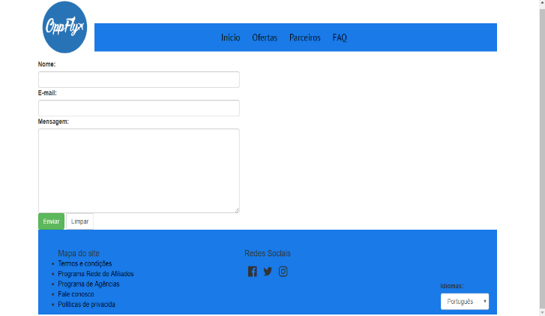 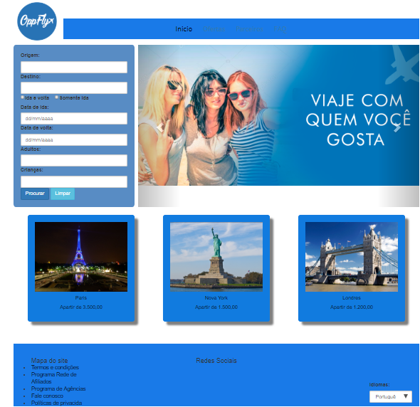

Fonte: Elaborada pelo autor

**Considerações**

Ao fazer o projeto de um site de viagens compartilhadas com os critérios exigidos, verificou-se que é uma das partes mais complexas, pois é preciso se preocupar com a segurança dos dados e da mensagem que está sendo enviada.

**5 ENTREGA 3**

**Competências esperadas dos estudantes no terceiro semestre do curso** – (trabalhos e projetos que devem ser capazes de desenvolver).

**Lado cliente**

**Na linguagem de programação Script:**

Construir em JavaScript **uma página Web com uso de modelo de objetos para documentos** que implemente diversos elementos: um jogo simples de perguntas e respostas, umademonstração de slides que se auto construa (estilo album de fotos), uma calculadora, um statusde contagem de jogo, um calendário, uma tabela classificável e com filtros, que mostre e escondafuncionalidades em colunas ou linhas individuais e faça cálculos automaticamente, um menuDHTML, um relógio analógico com uso de SVG (*Scalable Vector Graphics*), uma área de texto emHTML com visualização a ser atualizada em tempo real a medida que o usuário digite dados nela.

Apresentação da codificação das páginas no formato de leitura fácil e reduzido (*minified).*

**Acessibilidade:**

Deverão executar os trabalhos e projetos dentre os quais: Incluir no Blog do curso temas de Acessibilidade e postar artigos sobre outros assuntos de estudo do semestre.

Realizar nos laboratórios os exercícios: de simulação, de design de conteúdo acessível e de testes.

Criar página Web com recursos de acessibilidade. Executar teste de acessibilidade.

Avaliar acessibilidade. Participar e refletir sobre uma jornada de acessibilidade. Refletir sobre design universal e tecnologias acessíveis. Explorar a acessibilidade dos CAPTCHAs. *(Completely*

*Automated Public Turing Test to Tell Computers and Humans Apart)* ou teste de Turing público completamente automatizado para diferenciação entre computadores e humanos.

**Definir um projeto completo de Web**: Desenvolver uma persona; Criar um inventário e mapa de conteúdo; Escrever uma estratégia de conteúdo; Criar mapa global de site; Desenhar diagramas de descrição de páginas e de estrutura de sítio Internet. Desenvolver **especificações funcionais** **para o projeto** e trabalhar **um protótipo**.

**Lado servidor**

Prática em laboratório de redes de computadores: instalação e configuração de sistemas operacionais, utilitários e *hardware*.

**Conceituação**

Acessibilidade é a qualidade do que é acessível, ou seja, é aquilo que é atingível, que tem acesso fácil. A acessibilidade se tornou uma preocupação frequente dos desenvolvedores web, pois é fundamental fornecer condições às pessoas portadoras de deficiência ou com mobilidade reduzida, para a utilização com segurança e autonomia, total ou assistida, dos recursos disponíveis na Internet

**Desenvolvimento**

O COM – Confraria Online de Musicos foi o projeto desenvolvido para a 3º entrega, respeitando as exigências de acessibilidade, com as tecnologias e habilidades adquiridas até então.

Figura 7 – Site COM – Confraria Online de Músicos

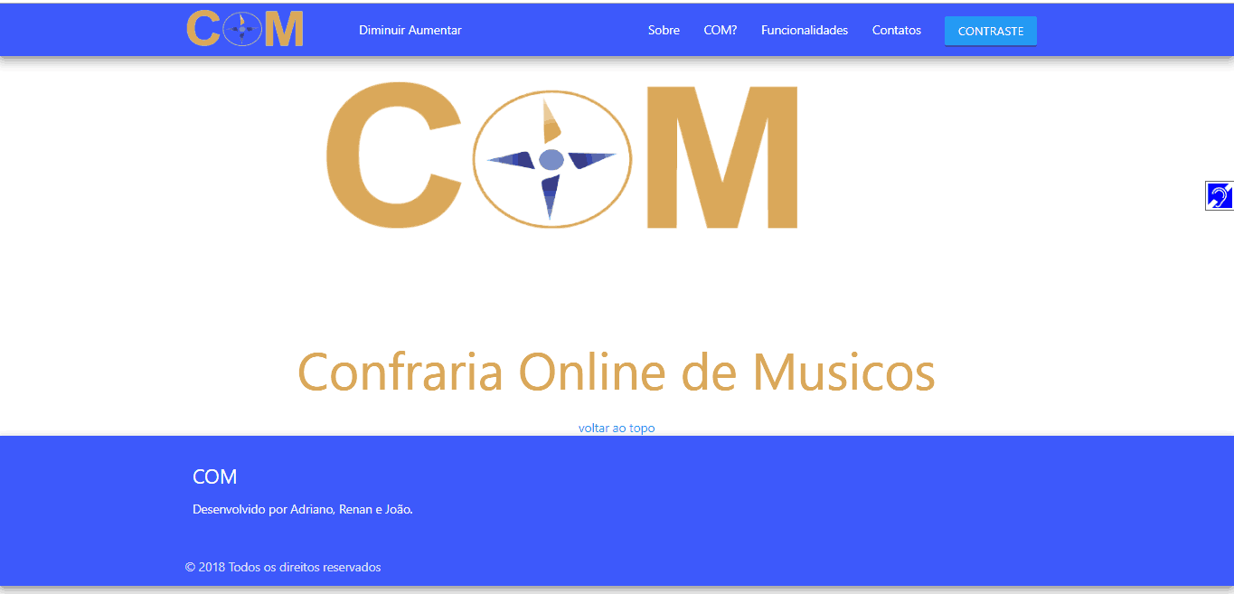

Fonte: Elaborada pelo autor

Para se criar um ambiente online efetivamente acessível é necessário, primeiramente, que o código esteja dentro dos padrões Web internacionais definidos pelo W3C. Portanto, validamos o código HTML para visar melhores práticas no desenvolvimento das páginas.

Essa validação é importante pois se o HTML for usado incorretamente as tecnologias assistivas encontrarão problemas ao interpretarem o conteúdo da página, o que obviamente causará problemas para os usuários.

A seguir, imagens comprovando tal validação do código html:

Figura 8 - Validação semântica html W3C - index.html

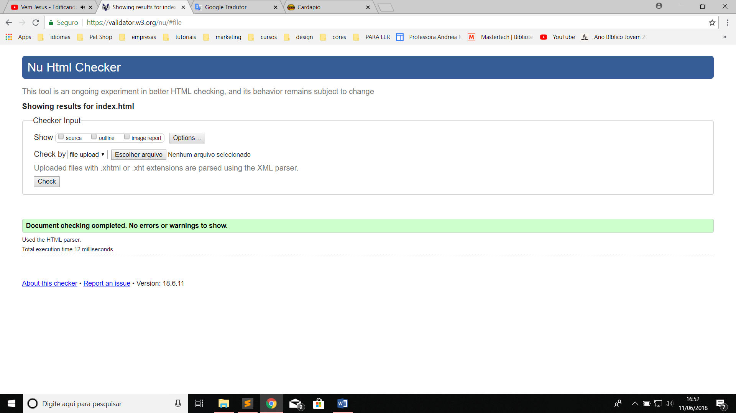

Fonte: Elaborada pelo autor

O **menu de acessibilidade** apresenta atalhos por teclado para pontos estratégicos da página, permitindo que o usuário possa ir diretamente a esses pontos. A barra está localizada no topo da página (como recomendado) contendo os itens aumentar e diminuir fonte e contraste.

Figura 9 – Menu de Acessibilidade



Fonte: Elaborada pelo autor

**Aumentar e Diminuir:** Como próprio efeito já diz, ele serve para aumentar ou diminuir o texto do site, para ajudar pessoas com dificuldades visuais.

Figura 10 – Página do site Normal

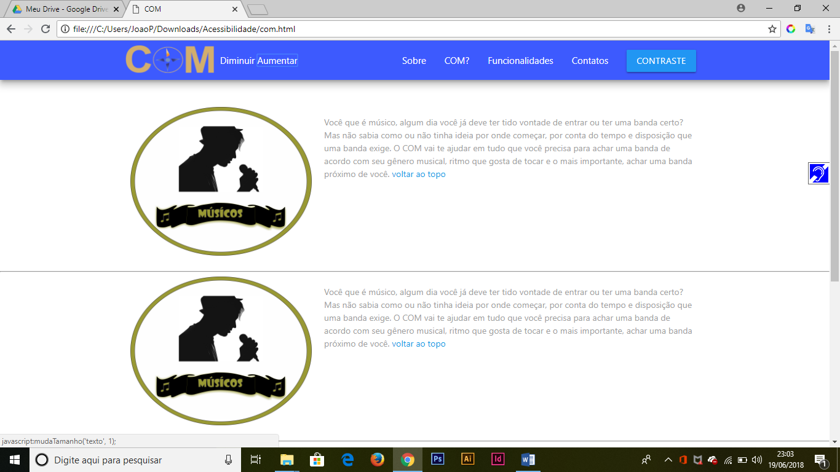

Fonte: Elaborada pelo autor

Figura 11 – Página do site com o aumento da Fonte

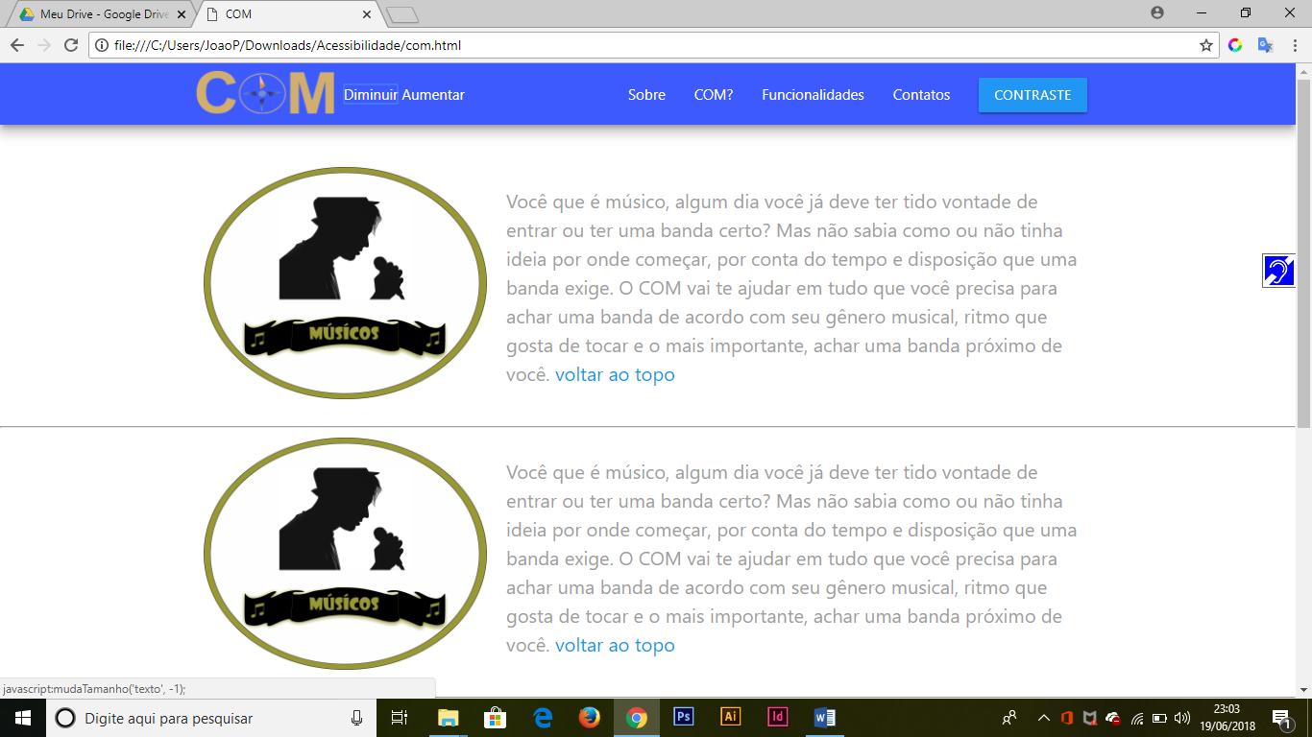

Fonte: Elaborada pelo autor

Figura 12 – Página do site com a diminuição da Fonte

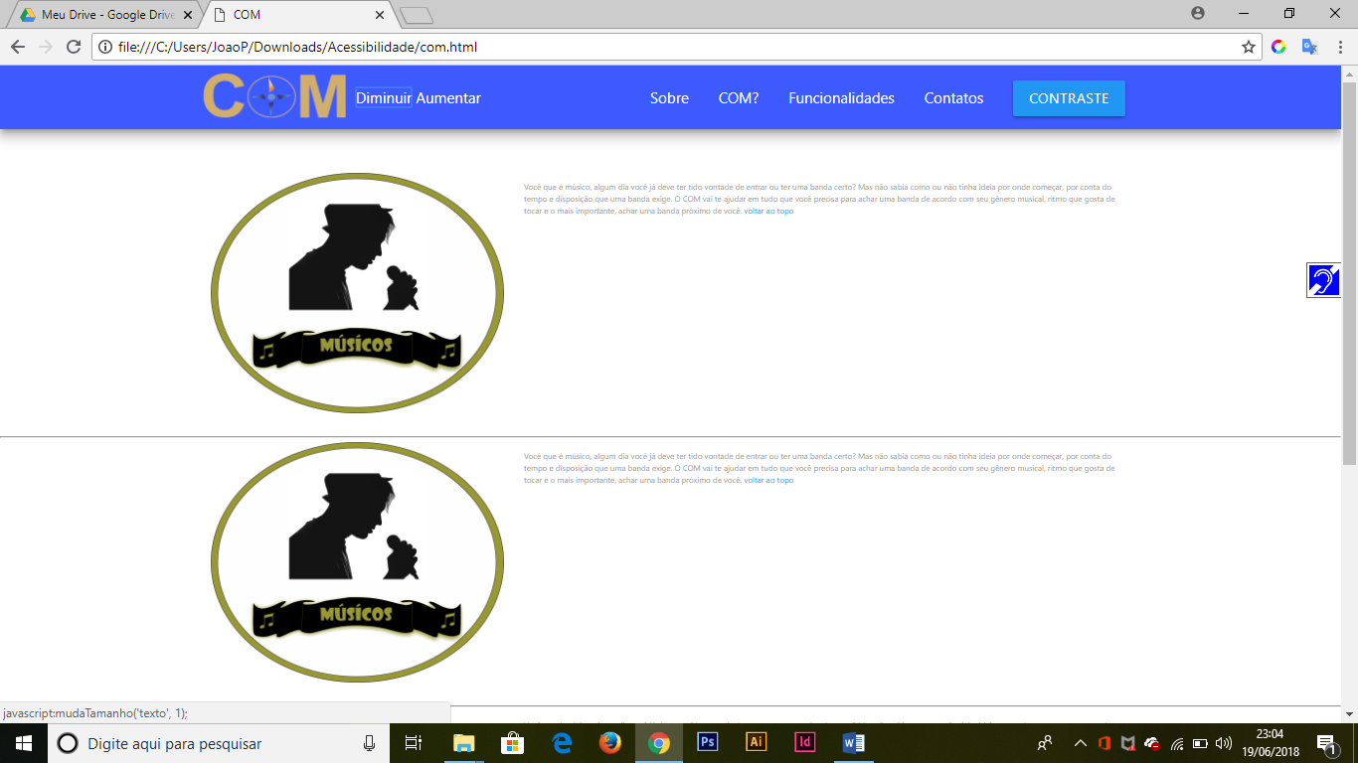

Fonte: Elaborada pelo autor

O código consiste em um javascript onde ele pega o id correspondente e aumenta ou diminui conforme o usuário desejar ao apertar o link para dar tal efeito.

Figura 13 – Código aumentar e diminuir Fonte

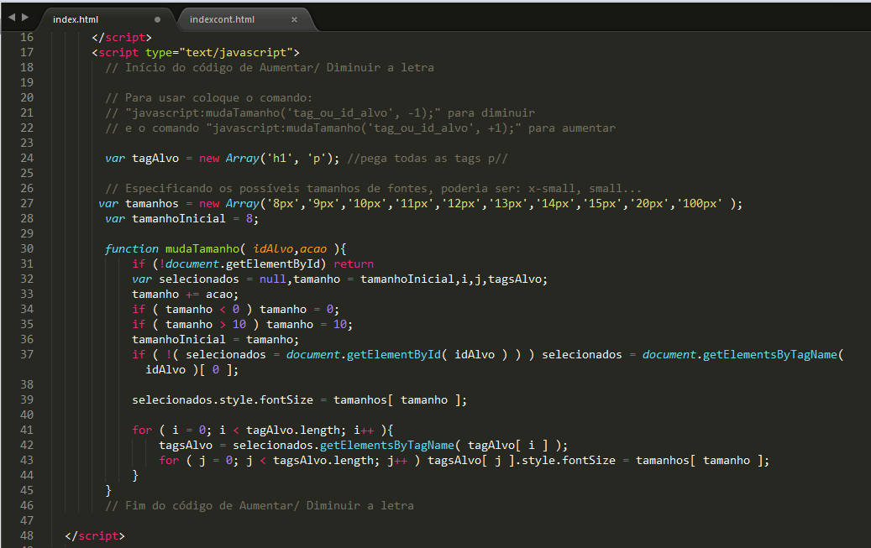

Fonte: Elaborada pelo autor

Figura 14 – Código do Link para o usuário aumentar ou diminuir:



Fonte: Elaborada pelo autor

Figura 15 – Id correspondente:



Fonte: Elaborada pelo autor

**Contraste**

Como o próprio nome diz serve como um contraste do site para aquelas pessoas que tem uma dificuldade em enxergar alguma determinada cor e outras eventualidades deste grau.

Figura 16 – Site com Contraste

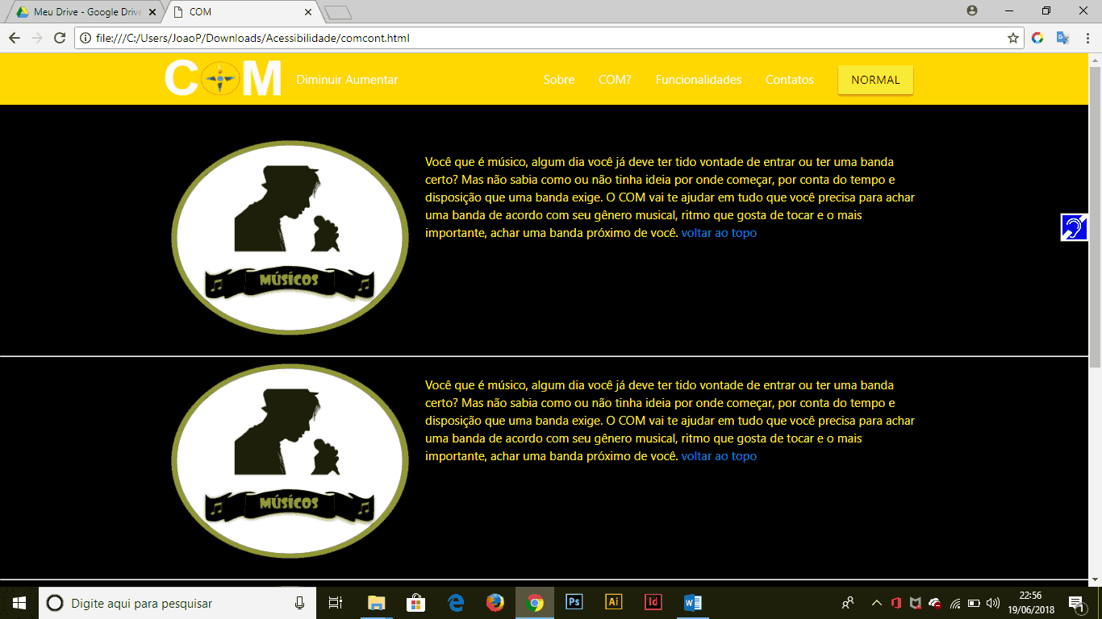

Fonte: Elaborada pelo autor

Figura 17 – Página do site sem o contraste

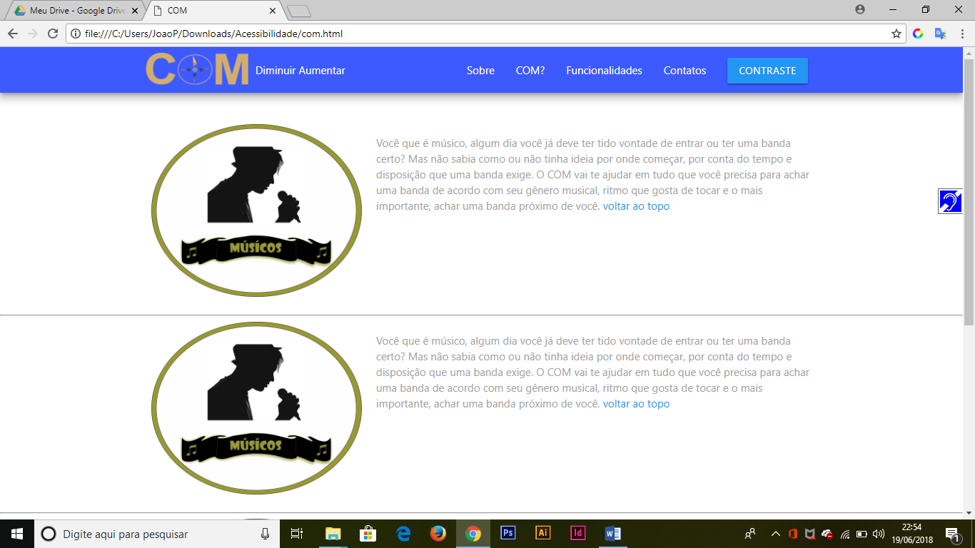

Fonte: Elaborada pelo autor

No caso deste código em si foi feita alteração no CSS do código modificando o site chegando a forma deseja como visto acima.

**TabIndex**

O TabIndex consiste em um método onde seleciona a ordem que ao clicar no Tab ele vai pra onde for correspondido no código.

Figura 18 – Atributo Tabindex

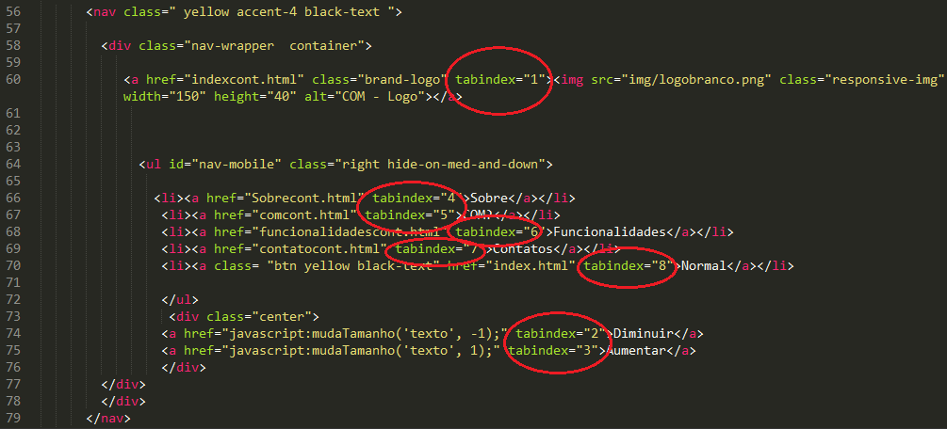

Fonte: Elaborada pelo autor

**Considerações**

O desenvolvimento do projeto possibilitou uma análise de como um site de acessibilidade é feito, sob aspectos de melhoria, adaptação visual e cognitiva . Além disso, também permitiu o entendimento do campo das necessidades especiais, para obter dados mais consistentes sobre as etapas do processo, parte mais demorada da usabilidade, grau de satisfação dos usuários, que o utilizarão o site desenvolvido.

**6 ENTREGA 4**

**Competências esperadas dos estudantes no quarto semestre do curso** – (trabalhos e projetos que devem ser capazes de desenvolver). 11

**Projetos de software**

Participar de grupos de organização de ambiente de projetos que simule situações reais de um escritório de projetos de sistemas para Internet.

**Lado cliente**

Escolha de um dos seguintes temas (portal para *ebooks*, serviço de alerta por *email* para algum esporte, serviço de entrega, serviço de encontros *on-line* ou uma outra sugestão) e **definir um** **projeto completo para *Web,*** incluindo portabilidade para dispositivos móveis.

No levantamento de requisitos, quanto aos clientes do aplicativo, devem ser levados em consideração: objetivos, definição da audiência, valor para a audiência, percepção desejada, necessidades dos usuários e os aspectos técnicos de sistemas já estudados no curso. Devem ser definidos três objetivos de usuários e três objetivos de negócio para o sítio. Criação de estratégia de conteúdo**.** Desenvolvimento de um *template* de *persona* para simular uma audiência com os seguintes detalhes: foto, nome, descrição, dados demográficos, referências e perfil técnico. Descrição das páginas do aplicativo (no mínimo cinco) por meio de diagramas com os seguintes itens: nome da empresa, título da página, três pontos prioritários, notas explicativas das estratégias de conteúdo.

Descrever a arquitetura de informação incluindo: caixas etiquetadas que representem áreas ou regiões da página, textos de conteúdo, características de navegação, notas explicativas da funcionalidade dinâmica. Criação de um protótipo funcional do aplicativo.

**Lado servidor**

Os estudantes deverão ser capazes de desenvolver, com os recursos de PHP e gerenciador de banco de dados, um **CMS (*Content management system*) simples** ou **um aplicativo Web de** **escolha do estudante**, que inclua os seguintes recursos: armazenar, recuperar, alterar e excluir informações em um banco de dados (*CRUD – create, replace, update, delete*). Formulário de manipulação: recuperação de dados apresentados, validação, utilizar padrões para comentários sobre os erros. Refinar e melhorar consultas ao banco de dados do aplicativo. Segurança: autenticação de usuários, gerenciamento de sessão e tratamento seguro de senhas. Upload de arquivos.

**Conceituação**

O Jelastic Cloud é um serviço da Locaweb, ou seja, é um PaaS (Platform-as-a-Service, plataforma como serviço) aplicação em nuvem para os desenvolvedores.

Como o Jelastic é uma plataforma como serviço, ele permite a hospedagem de projetos web em uma plataforma na nuvem, que permite a interação, criação e gerenciamento de recursos cloud, onde o desenvolvedor tem tudo pré-configurado, e mesmo assim é possível realizar todo gerenciamento da sua plataforma, com suas respectivas modificações quando necessário, possuindo recursos como servidores web e banco dedados como: Apache, MySQL, Mongo DB entre outros.

O PHP é uma linguagem de script open source que significa (Hypertext Preprocessor) de uso geral, muito utilizada para o desenvolvimento web, permitindo que seja realizado interações dinâmicas, da interface do usuário com o banco de dados. Podendo ser embutidas com o HTML.

**Desenvolvimento**

Para a 4º entrega foi utilizado um ambiente em nuvem para a implementação de um e-commerce. Às imagens abaixo demonstram o passo a passo da implementação e desenvolvimento do banco de dados, nesse caso em específico iremos subir um e-commerce feito em PHP.

1 - O primeiro passo é fazer login com a sua conta Locaweb.Login – Login Locaweb

Figura 19 – Login Locaweb

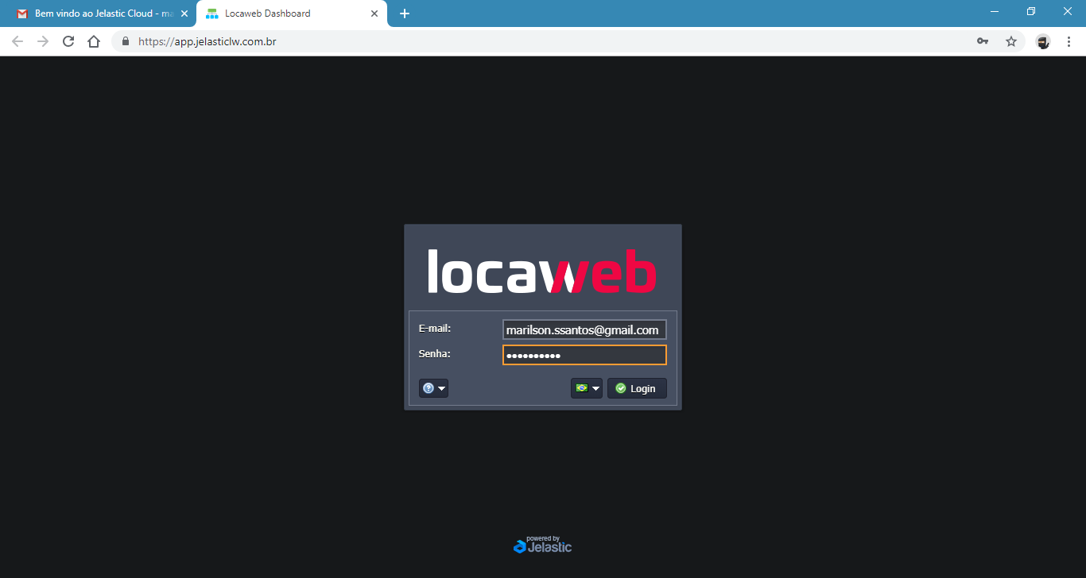

Fonte: Elaborada pelo autor

2 - Após fazer o login na plataforma, essa tela com o menu do cloud irá aparecer, o próximo passo é criar um ambiente, para isso clique no botão “Novo Ambiente”.

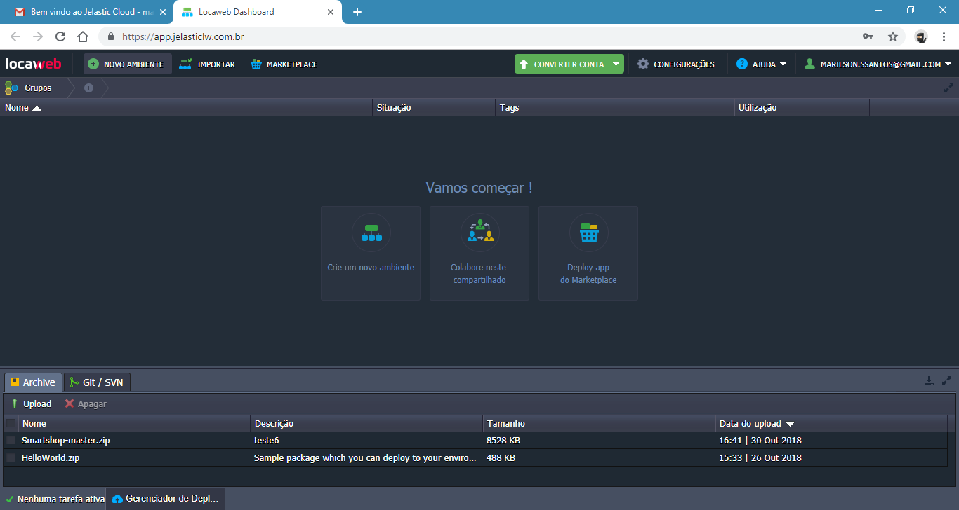Figura 20 – Ambiente Locaweb

Fonte: Elaborada pelo autor

3 - O próximo passo é configurar um ambiente PHP, para isso selecione a opção “PHP”, após selecionada iremos configurar o servidor que será apache e o banco de dados que será MySQL, após selecionados basta clicar em “Criar”.

Figuras 21 – Tela de aplicações

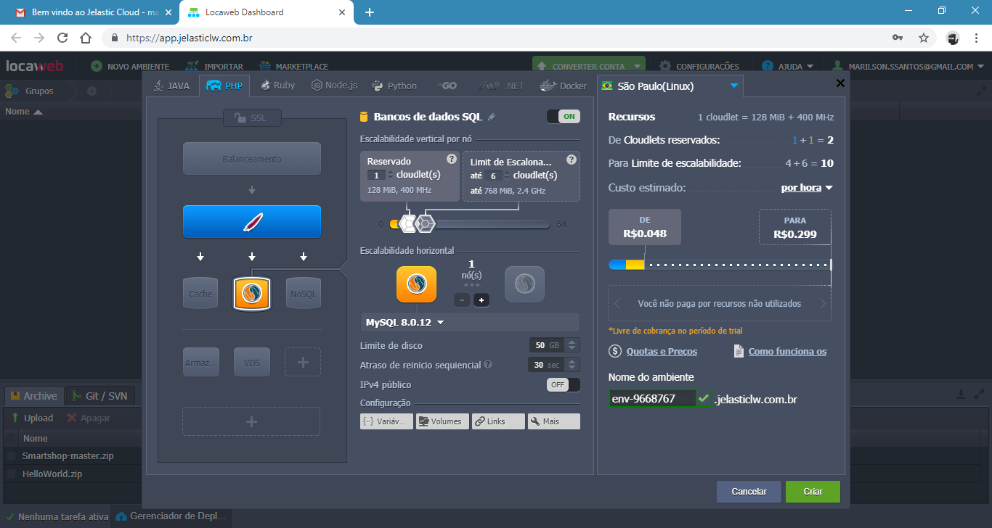

Fonte: Elaborada pelo autor

Figura 22 – Tela do servidor

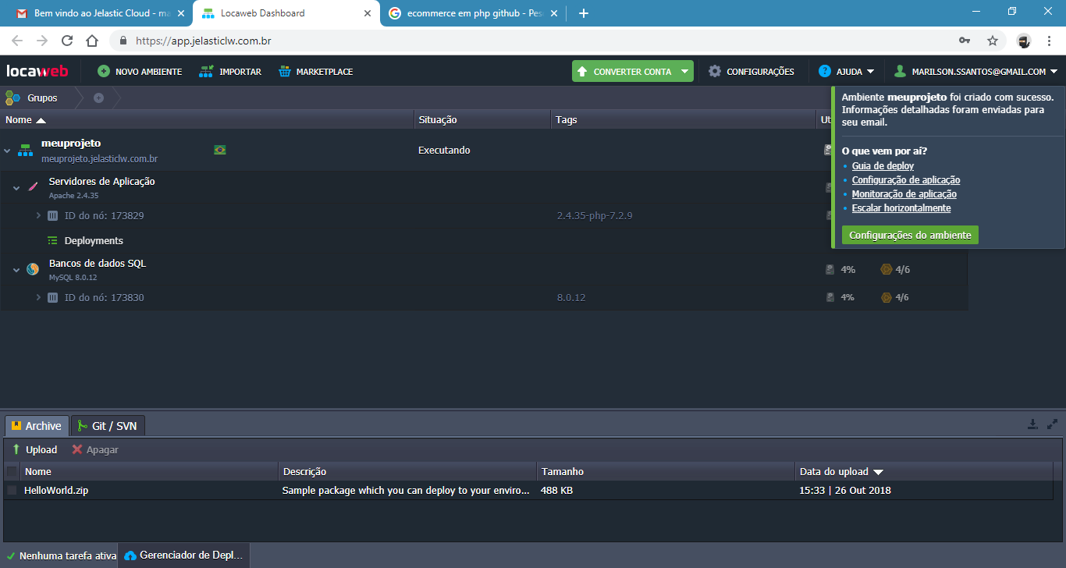

Fonte: Elaborada pelo autor

4 - Próximo passo é adicionar o login e senha do banco de dados no código PHP, e acrescentar o link que foi criado no ambiente.

Figura 23 – Configuração do servidor

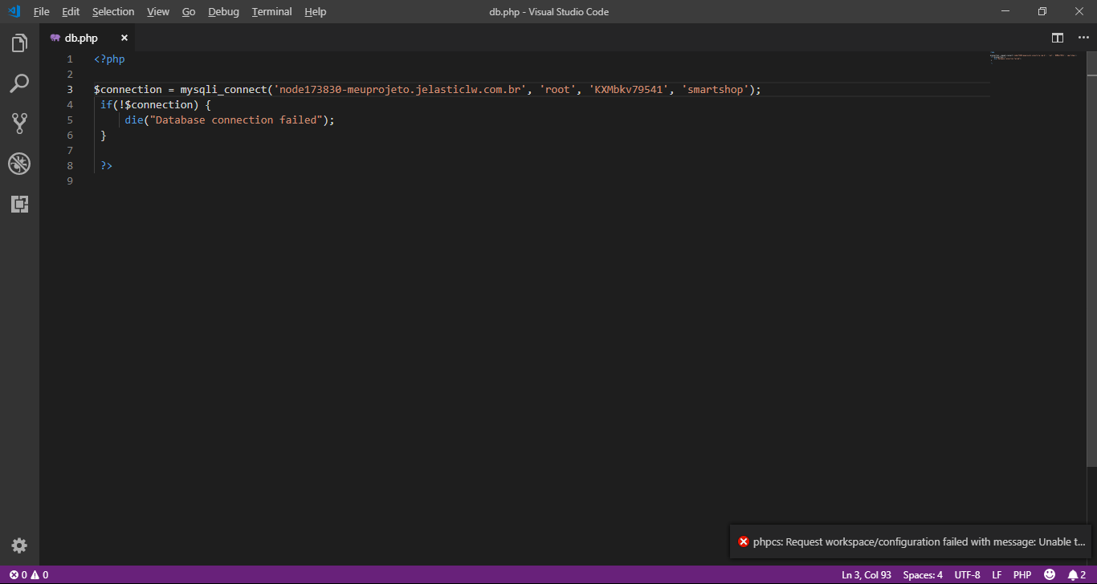

Fonte: Elaborada pelo autor

5 – Na próxima etapa precisamos logar no ambiente do MYSQL para criarmos o banco, lembrando que o usuário e senha do phpmyadmin foi encaminhado para o e-mail do usuário da Locaweb.

Figura 24 – Login Phpmyadmin

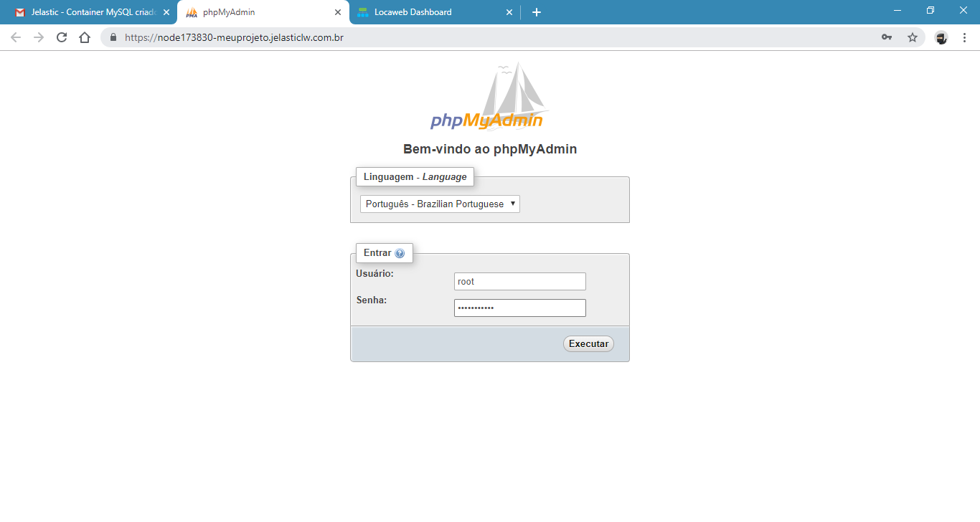

Fonte: Elaborada pelo autor

6 - Na imagem abaixo precisamos definir o nome do banco de dados.

Figura 25 – Criar banco de dados

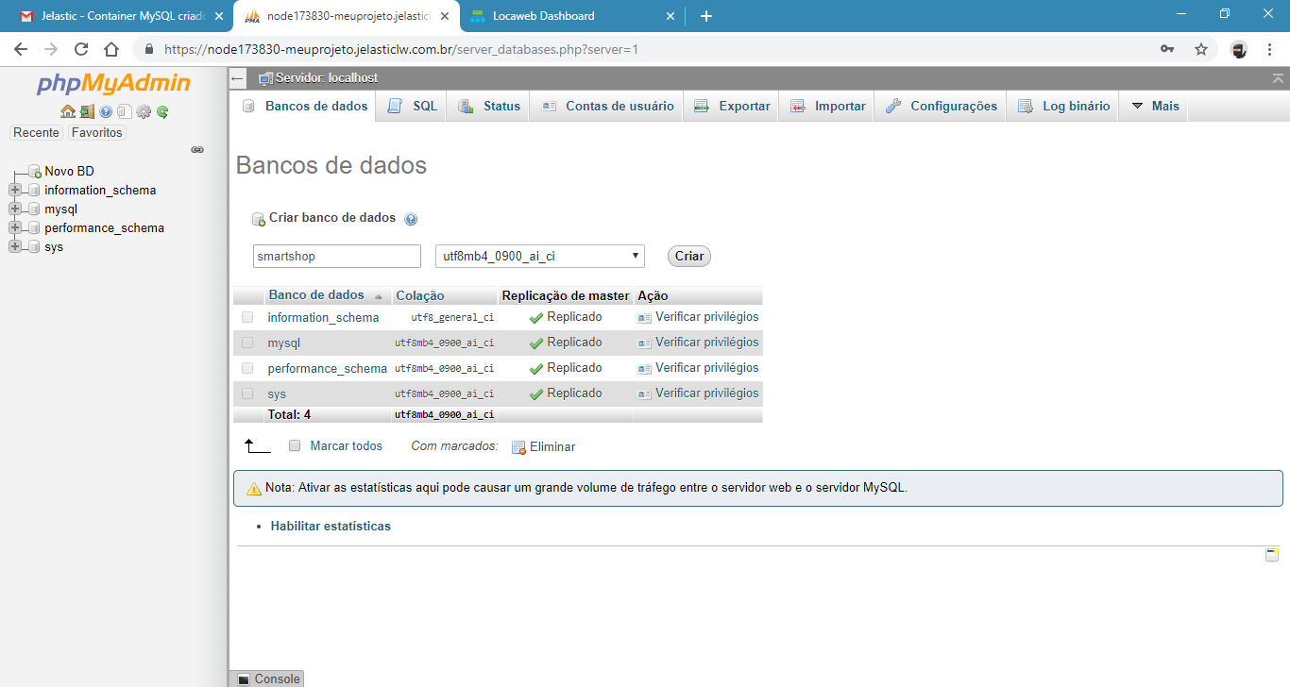

Fonte: Elaborada pelo autor

7 - Logo após criarmos o banco de dados precisamos importar nosso arquivo SQL, que foi criado especificamente para o projeto, com suas respectivas tabelas de usuários e produtos.

Figura 26 – Banco de dados

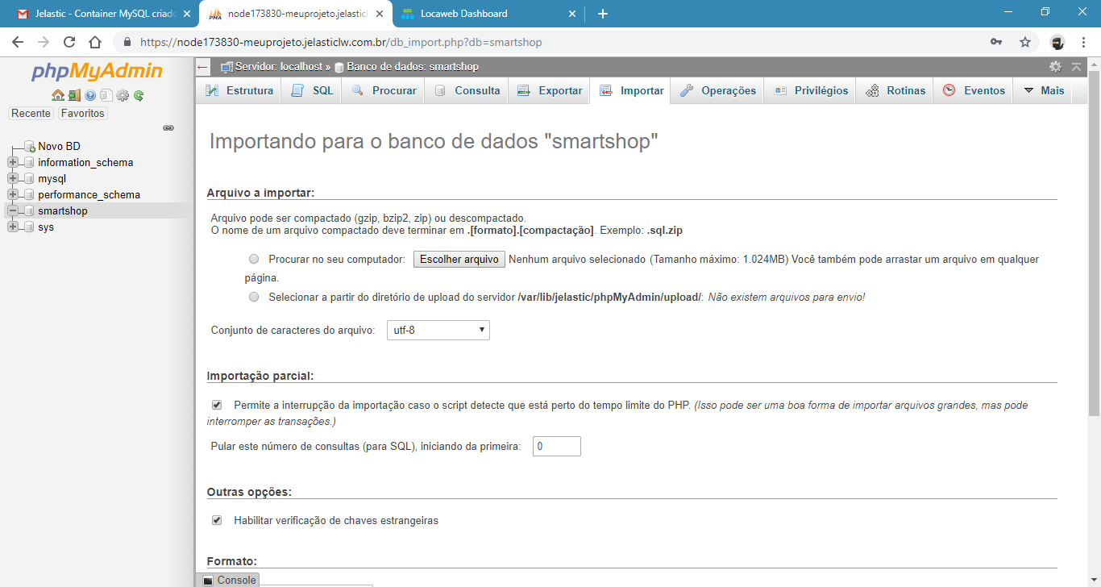

Fonte: Elaborada pelo autor

8 - Assim que for realizado a importação das tabelas desenvolvidas, precisamos validar se foi realizado com sucesso ou se ocorreu algum erro.

Figura 27 – Confirmação da criação do banco

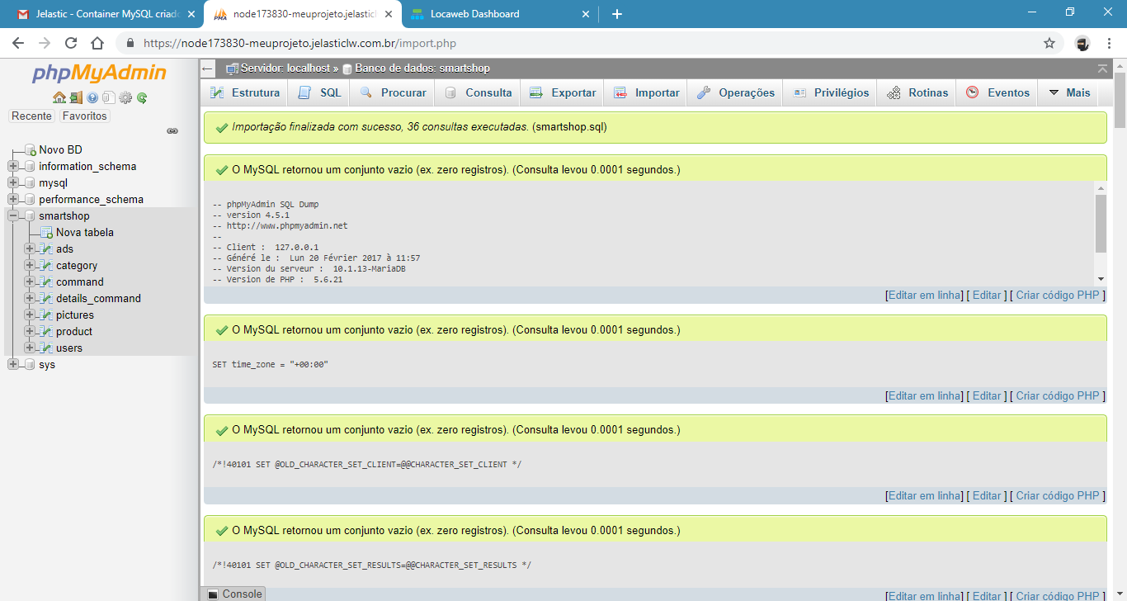

Fonte: Elaborada pelo autor

9 - Depois que todo o meu ambiente estiver preparado, precisamos realizar o upload do projeto, com todos os arquivos HTML, CSS, JAVASCRIPT e os arquivos PHP para ser realizado a conexão com o banco de dados.

Figura 28– Upload do projeto

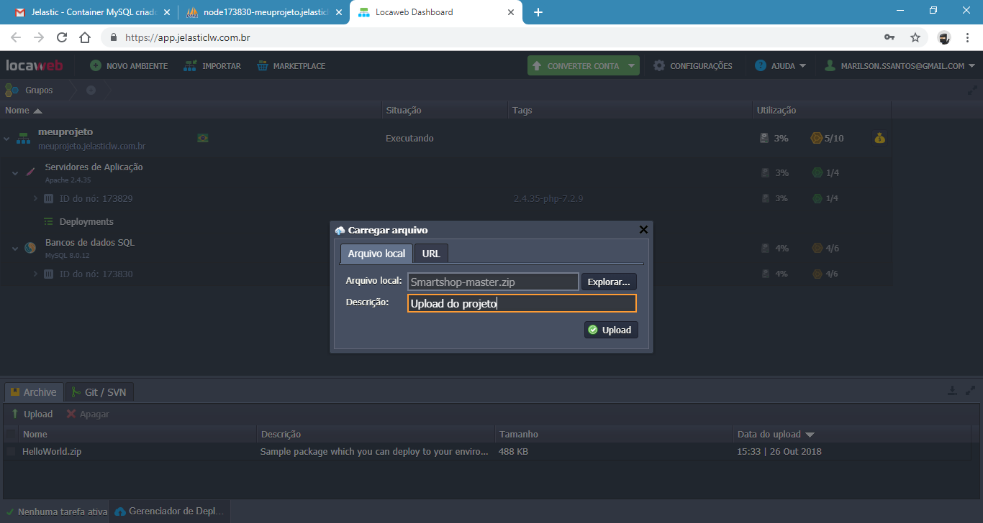

Fonte: Elaborada pelo autor

10 - Na próxima etapa precisamos efetuar o deploy da aplicação no ambiente preparado, sendo assim, vamos escolher o servidor apache que criamos anteriormente.

Figura 29 – Deploy da aplicação

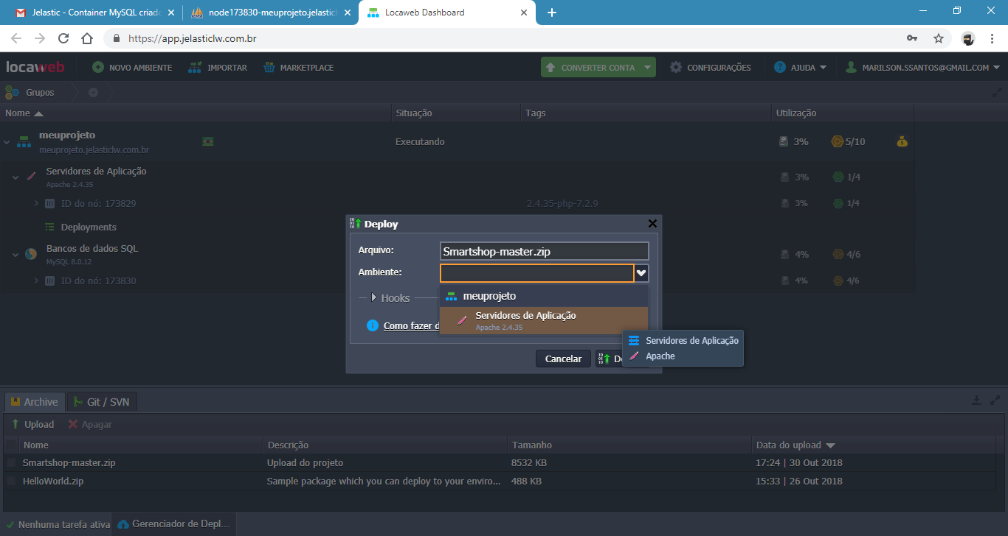

Fonte: Elaborada pelo autor

11 - Finalmente nossa aplicação web está pronta para ser utilizada, devemos realizar o acesso ao e-commerce através do link abaixo em um navegador.

<http://node173829-meuprojeto.jelasticlw.com.br/userweb/index>

Figura 30 – Site pronto de e-commerce

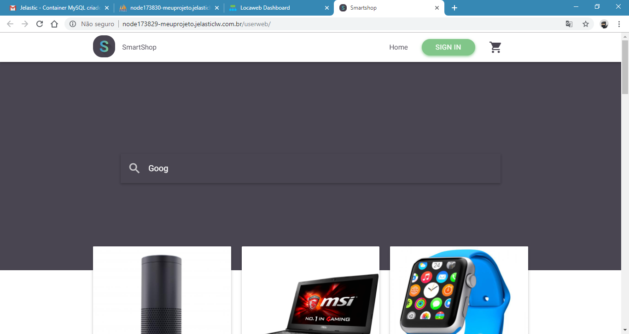

Fonte: Elaborada pelo autor

**Considerações**

Com o deploy finalizado nos deparamos com o ambiente pronto para utilização, os recursos digitais em cloud permitem, a nos desenvolvedores uma forma mais rápida e eficiente de mantermos nossa aplicação na web. Além disso, diminui o tempo de espera dos clientes, que cada vez mais precisam de automação em um mercado tão volátil.

**7 ENTREGA 5**

**Competências esperadas dos estudantes no quinto semestre do curso** – (trabalhos e projetos que devem ser capazes de desenvolver).

**Lado cliente**

**Prototipagem**

Os estudantes serão capazes de criar uma série de protótipos para aplicações hipotéticas *Web* com os possíveis temas de aplicativos: cliente de *e-mail*; cliente *on-line* de compartilhamento demúsica; ferramenta para dispositivos do tipo *tablet* ou *smartphone* de gerenciamento de fotos;compartilhamento de aplicativos; aplicativo agregador de redes sociais; de identidade;gerenciamento de ferramentas; gerenciamento do sistema de lista de contatos de ambientes deredes sociais; jogo online; gerenciamento de arquivos online; compartilhamento de protótipo;dentre outros.[1]

**Criar um Protótipo de papel** usando qualquer número de ferramentas analógicas, incluindo: papel, caneta, lápis, fita adesiva, tesoura, cartolina, folhas de transparência, fio dental, etc.

**Criar o Protótipo interativo** baseando-se no protótipo de papel. Revisar protótipo usando

Fireworks, Axure, PowerPoint, ou outra ferramenta que permita percorrer rapidamente as ideias. O protótipo deve mostrar o estado de interação, mensagens de *feedback*, e simular exibição de dados dinâmico.

Apresentar o protótipo para a classe de receber *feedback* e compartilhar as experiências usando as ferramentas selecionadas.

Aperfeiçoar o protótipo anterior incluindo sugestões do professor e dos colegas.

**Criar o Protótipo de aplicativo** com JavaScript, HTML e CSS que simule o armazenamento de dados, recuperação de dados, padrões de interação e outros elementos necessários para a aplicação.

Não se concentrar sobre a estética de *design*, mas garantir que o protótipo tenha uma hierarquia de informações claras, seja profissional e utilizável.

**Testes de usabilidade**

Projetar, conduzir e analisar testes de usabilidade com base nos princípios estabelecidos, nos resultados de pesquisa com o protótipo e na teoria estudada. Desenvolver um plano de teste de usabilidade, recrutar os usuários apropriados, criar cenários robustos de tarefas, facilitar os testes, analisar e comunicar os resultados do teste.

Realizar testes tanto para estações de trabalho quanto para dispositivos móveis.

Comunicar os resultados no **Blog Jornal** e escrever o **Relatório de Usabilidade (artigo).**

**Lado servidor**

Desenvolver um site completo de e-commerce ou outro tipo de negócio na Internet usando uma linguagem apropriada a servidores e padrões de projeto.

**Trabalho de graduação**

Iniciar a organização do *portfólio* individual dos projetos desenvolvidos ao longo do curso, mesmo que os mesmos tenham sidi desenvolvidos em equipe, o *portfólio* é individual. Redigir resumos, artigos e relatórios técnicos dos trabalhos realizados em linguagem apropriada e na forma culta.

**Conceituação**

O protótipo é uma representação ou implementação concreta, porém parcial, do design de um sistema. Quando desenvolvemos protótipos precisamos especificar qual tipo será desenvolvido, sendo que essa escolha irá depender do tempo disponível para o desenvolvimento do protótipo, bem como os recursos disponíveis.

Os tipos de protótipos aqui desenvolvidos são;

* Lo-fi (baixa fidelidade): conhecidos como protótipos em papel. Para sua criação são usados apenas recursos “analógicos” como caneta, papel, lápis, tesoura, entre outros.
* Hi-fi (alta fidelidade): são semelhantes ao produto final esperando (considerando aparência e sensação, sem se preocupar com funcionalidade).

**Desenvolvimento**

Para realizar o desenvolvimento do protótipo de baixo nível, foram definidas 2 etapas de planejamento de um projeto de e-commerce, é muito importante criar algo cronológico que faça sentido, como a divisão por categorias. O protótipo precisa possuir os recursos de interação de um site de compras digital.

1 - Etapa: Dividir as categorias e como o site vai ser definido:

Figura 31 – Categorias de desenvolvimento

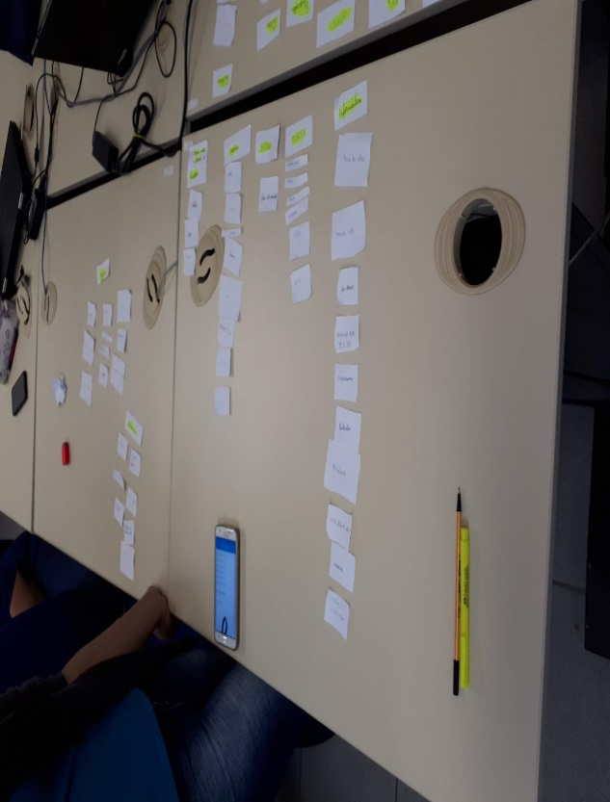

Fonte: Elaborada pelo autor

2- Etapa: Desenvolver as telas de interação e suas estruturas:

Figura 32 - Protótipo – Lo-fi – Interface do protótipo

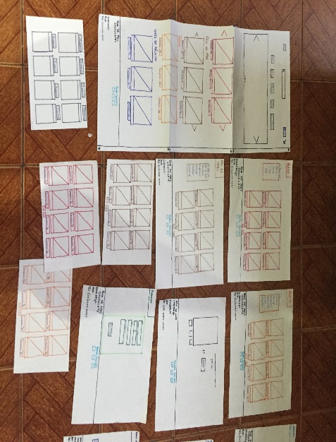 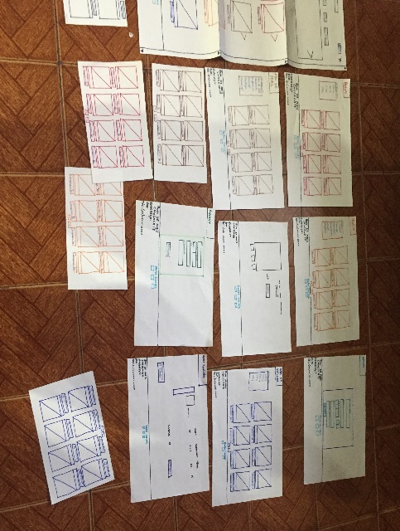

Fonte: Elaborada pelo autor

O protótipo de alta fidelidade ou mockup é uma representação bem mais próxima do projeto a ser criado, baseado no de baixa fidelidade, que foi elaborado. Simulamos o fluxo de todas as funcionalidades de modo a medir a interação do usuário, como foi feito também no protótipo de baixo nível. Temos que chegar o mais próximo possível de um o produto final, é claro, sem resgatar e salvar nada em banco de dados.

Figura 33 – Projeto de Hi-fi

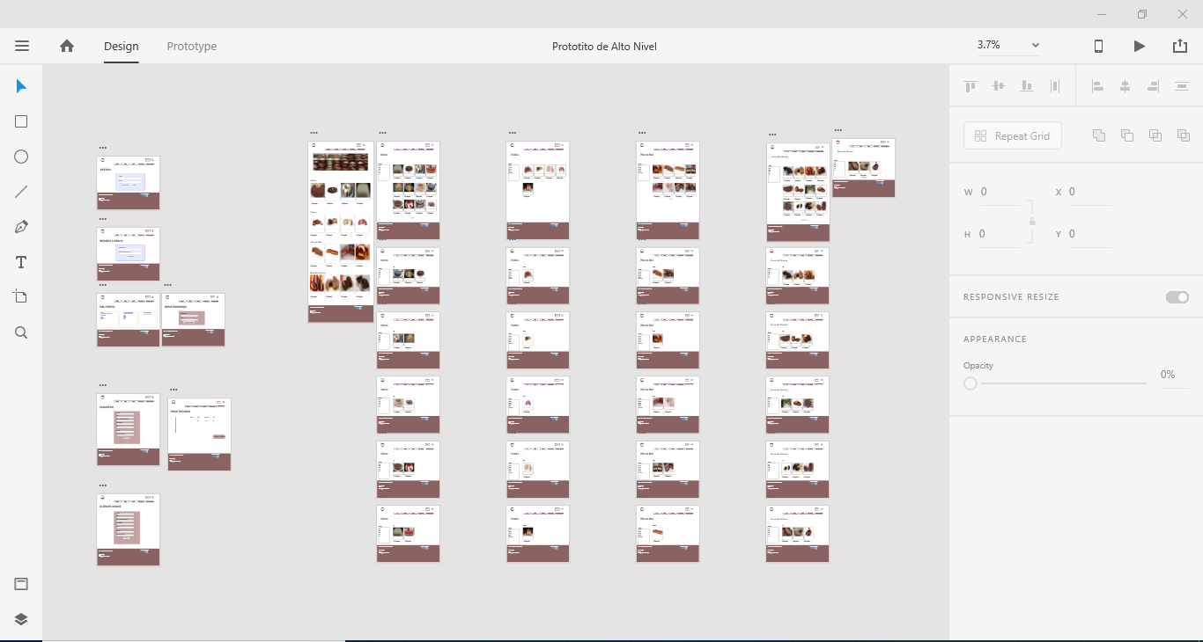

Fonte: Elaborada pelo autor

Figura 34 - Protótipo – Hi-fi –Simulação do prototipo

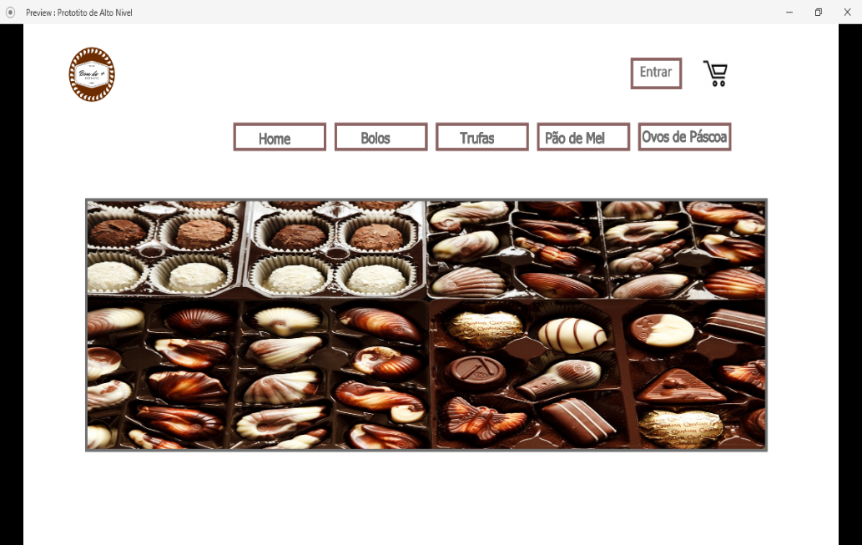

Fonte: Elaborada pelo autor

**Considerações**

Durante a realização dos protótipos de baixa e alta fidelidade, assumi o desafio de buscar a melhor solução para desenvolver o site da entrega 4, logo tive o envolvimento de diferentes competências das diversas áreas de TI, em diferentes níveis hierárquicos, porém todas as habilidades técnicas tiveram relação direta ou indiretamente na administração do tempo e recurso para o desenvolvimento do projeto final

# REFERÊNCIAS BIBLIOGRÁFICAS

ADOBE CREATIVE TEAM. **Adobe photoshop professional CS5 Classroom in a book. Guia oficial de treinamento.** Porto Alegre: Bookman, 2012.

DUCKETT, J. **Introdução à programação web com HTML, XHTML e CSS.** Rio de Janeiro: Ciência Moderna, 2010.

GANNELL, G. **O guia essencial de web design com CSS e HTML.** Rio de Janeiro: Ciência Moderna, 2009.

HALVORSON, K. **Estratégia de conteúdo para web.** Rio de Janeiro: Alta Books, 2011.

BIANCHI, F. **Algoritmos e programação de computadores.** Rio de Janeiro: Campus, 2012.

ANDRADE, M. M; HENRIQUES, A. **Língua portuguesa: noções básicas para cursos superiores. 9ª ed.** São Paulo: Atlas, 2010.

DINTEL, F. **Como escrever textos técnicos e profissionais.** São Paulo: Gutenberg, 2011.

CYBIS, W; BETIOL, A. H; FAUST, R. **Ergonomia e usabilidade: conhecimentos, métodos e aplicações.** São Paulo: Novatec, 2010.

SILVA, M. S. **HTML 5 - a linguagem de marcação que revolucionou a Web.** São Paulo: Novatec, 2011.

ZEMEL, T. **Web design responsivo: páginas adaptáveis para todos os dispositivos.** São Paulo: Casa do Código, 2018. Disponível em: <https://www.casadocodigo.com.br/products/livro-web-design-responsivo>. Acesso em: 21 nov. 2018.

**W3C Semantic Web Frequently Asked Questions.** Disponível em: <https://www.w3.org/2001/sw/SW-FAQ#What1>. Acesso em: 21 nov. 2018.

**LEI Nº 12.527, DE 18 DE NOVEMBRO DE 2011. Lei de acesso à informação.** Disponível em: <http://www.planalto.gov.br/ccivil_03/_ato2011-2014/2011/lei/l12527.htm>. Acesso em: 20 nov. 2018.

LANGRIDGE, S. **Web standards, best practice perspective - The JavaScript Manifesto Unobtrusive DHTML, and the power of unordered lists.** Disponível em: <https://kryogenix.org/code/browser/aqlists/> . Acesso em: 17 nov. 2018.

**W3Schools Online Web Tutorials.** Disponível em: <https://www.w3schools.com/>. Acesso em: 15 nov. 2018.

NICÁCIO, J. M. **Técnicas de acessibilidade: criando uma web para todos. Maceió: 2010.** Disponível em: <https://jalvesnicacio.files.wordpress.com/2010/11/tc3a9cnicas-de-acessibilidade-web-jalves-nicc3a1cio.pdf>. Acesso em: 13 nov. 2018.

BEIGHLEY, L; MORRISON, M. **Use a cabeça! PHP & MySQL.** São Paulo: Alta Books, 2011.

PROJECT MANAGEMENT INSTITUTE. **PMBOK - guia do conjunto de conhecimentos em gerenciamento de projetos.** São Paulo: Saraiva, 2012.

DEITEL, H; DEITEL, P. **Java – Como Programar.** São Paulo: Prentice-Hall do Brasil, 2010.

**GLOSSÁRIO**

**Apache –** É um servidor web livre criado em 1995 por Rob McCool.

**Blog –** Um blogue é um sítio eletrônico cuja estrutura permite a atualização rápida a partir de acréscimos dos chamados artigos, ou postagens ou publicações.

**CSS –** Cascading Style Sheets é um termo técnico que foi traduzido para a língua portuguesa como "folhas de estilo em cascata".

**Deploy –** Implantação é a fase do ciclo de vida de um software, no contexto de um Sistema de Informação.

**E-commerce –** Comércio eletrônico ou comércio virtual, onde é realizado a venda de produtos em geral.

**Feedback –** Retroalimentação ou realimentação, também denominada por feedback, cujo significado técnico é "retorno da informação ou do processo".

**HTML –** O HyperText Markup Language é um termo técnico que foi traduzido para a língua portuguesa como "linguagem de marcação de hipertexto".

**Lan House –** Lan House ou casa-da-rede é um estabelecimento comercial onde, à semelhança de um cibercafé.

**Mongo DB –** Mongo DB é um software de banco de dados orientado a documentos livre.

**MySQL –** O MySQL é um sistema de gerenciamento de banco de dados, que utiliza a linguagem SQL como interface.

**TCP/IP –** O TCP/IP é um conjunto de protocolos de comunicação entre computadores em rede.

**Upload –** Em redes de computadores, fazer o upload é enviar dados para um sistema remoto.

**W3C –** O World Wide Web Consortium é a principal organização de padronização da WWW.

***Web –*** Nome pelo qual a rede mundial de computadores internet se tornou conhecida a partir de 1991.

**XML –** XML é uma recomendação da W3C para gerar linguagens de marcação para necessidades especiais.

1.